ACTA No. |  | VIGIA SST 04-2019 |  | FECHA |  |  |  | 30 de Octubre de 2019
ASUNTO |  | Reunión del Comité de Vigía en SST.
LUGAR |  | Oficina Administrativa de Excavaciones Correa Mejía S.A.S
HORA DE INICIO |  | 2:00 pm |  |  | HORA FINAL |  |  |  | 4:00 pm
ASISTENTES |  | Jorge Ereud Delgado – Vigía en SST.  Lina María Correa Mejía - Gerente
OBJETIVO REUNION |  | Capacitar al comité en las responsabilidades de acuerdo al Decreto 1072 de 2019.

ORDEN DEL DIA / PUNTOS A TRATAR
- Verificación de la asistencia y quórum
- Lectura del Acta Anterior No. VIGIA SST 03-2019
- Capacitar al comité en las responsabilidades de acuerdo al Decreto 1072 de 2019.
REVISION DE COMPROMISOS
ASUNTO | RESPONSABLE |  | FECHA |  |  |  | AVANCE |  |  |  | CERRADO/ABIERTO
Capacitar en responsabilidades del comité vigía en SST de acuerdo al Decreto 1072 de 2015. | Gerencia |  | Octubre 2019 |  |  |  | Se proyecta en esta reunión la presentación |  |  |  | CERRADO

DESARROLLO
- Verificando que existe quórum para deliberación y toma de decisiones, se procede a dar inicio al desarrollo de la reunión
- Se realiza lectura del acta anterior Nro. VIGIA SST 03-2019 con fecha de 25 de septiembre de 2019.
- Se da inicio a la socialización de las responsabilidades del comité vigía en SST según Decreto 1072 de 2015.

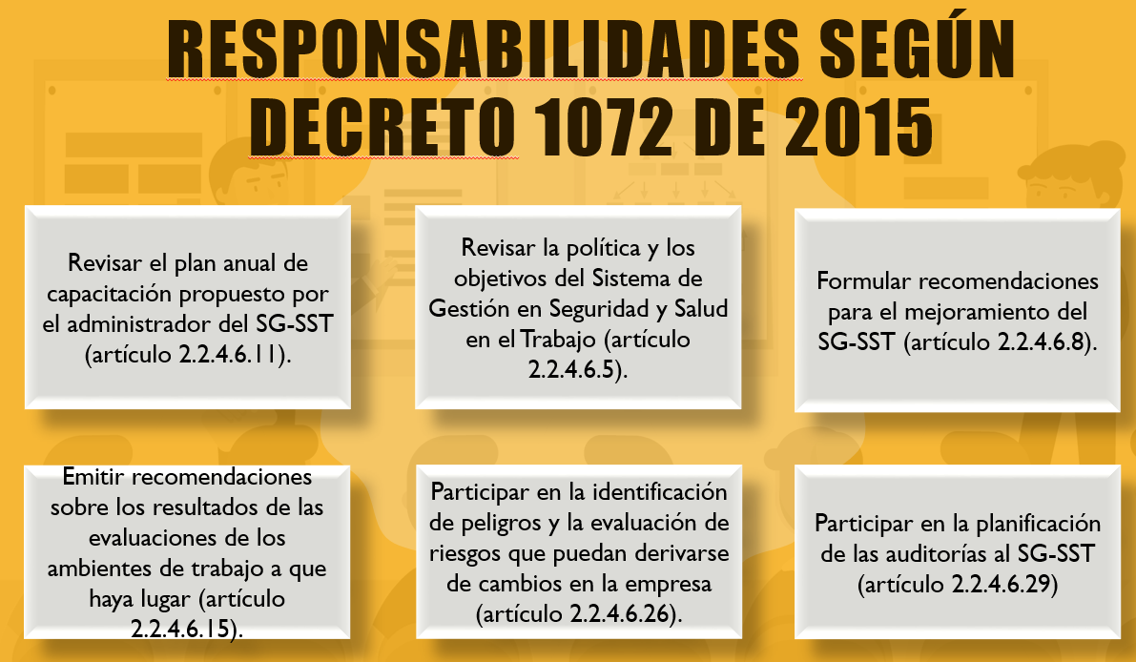

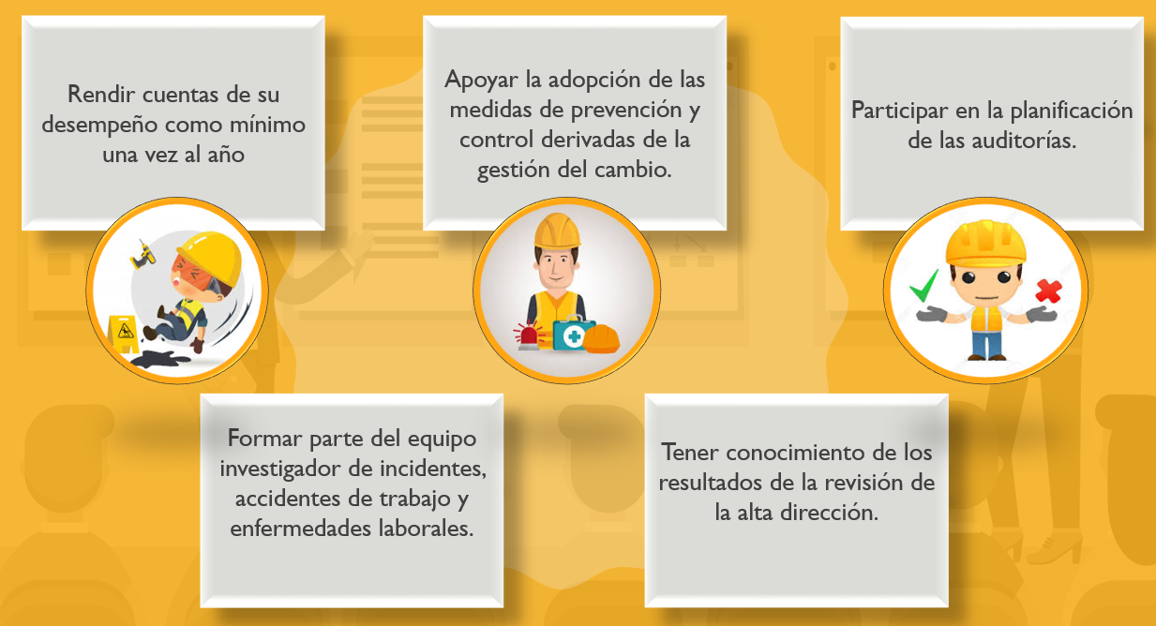

Se convoca proxima reunión para el dia 27 de noviembre de 2019

COMPROMISOS
ASUNTO |  |  |  |  |  | RESPONSABLE |  |  |  | FECHA
Revisión de las recomendaciones médicas emitidas en los conceptos médicos ocupacionales de ingreso y registrar en la matriz de seguimiento de recomendaciones médicas. |  |  |  |  |  | Gerencia |  |  |  | Noviembre 2019
Realizar plan de acción de acuerdo a los resultados de la revisión de los conceptos médicos ocupacionales de ingreso |  |  |  |  |  | Gerencia |  |  |  | Noviembre 2019

_________________________ __________________________
Lina María Correa Mejía Jorge Ereud Delgado García

